数字电路实验十一

姓名：熊彦钧 学号：23336266

一、实验目的

1. 使用J-K 触发器设计一个汽车尾灯左转向模拟电路。

2. 在实验内容1的基础上增加右转向电路。

二、实验要求

1. 写出详细的设计过程。

2. 记录CP及各输入、输出端的波形图，要注意分析波形之间的相位关系，并与电路的逻辑功能进行对照。

3. 写出实验过程中遇到的问题，解决方法和心得体会。

其中各步骤具体要求如下：

步骤1：使用LED电平显示器 （编号5-8以及13-16）模拟汽车尾灯，当逻辑电平开关K1置低电平时，汽车正常行驶，所有指示灯不亮；当逻辑电平开关K1置高电平，K2置高电平时，汽车左转向，则指示灯按照汽车左转向尾灯状态转换图顺序点亮。

步骤2：当逻辑电平开关K1置低电平时，汽车正常行驶，所有指示灯不亮；当逻辑电平开关K1置高电平，K2置高电平时，汽车左转向，则指示灯按照汽车左转向尾灯状态转换图顺序点亮。当逻辑电平开关K1置高电平，K2置低电平时，汽车右转向，则指示灯按照汽 车右转向尾灯状态转换图顺序点亮。

三、实验结果

1. 使用J-K 触发器设计一个汽车尾灯左转向模拟电路：

依据实验要求，在仿真软件下设计的电路如下：

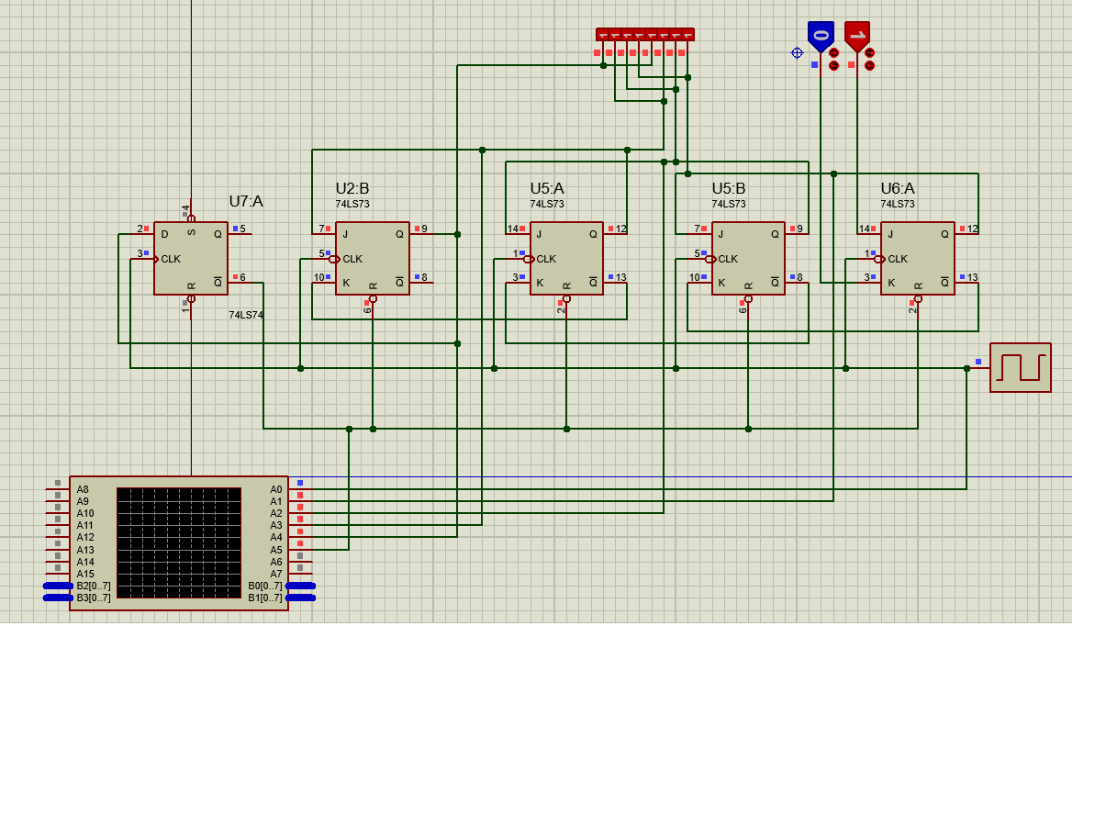

仿真电路的波形如下：

依据仿真电路，在实验箱上连线如下：

示波器上的波形如下：

其中D7为时钟信号，D6-D3分别为JK触发器的Q0-Q3输出，D2为JK触发器的CR（清零）信号。

经过检验，设计的电路满足实验要求。

2. 在实验内容1的基础上增加右转向电路：

依据实验要求，在仿真软件上设计的电路如下：

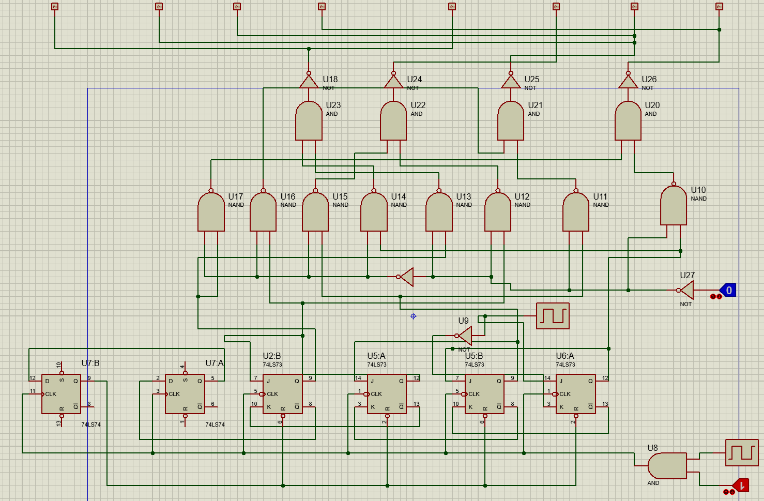

其中时钟信号下面的是K1逻辑开关，另一个是K2逻辑开关

依据设计的电路，在实验箱上连线如下：

经检验，设计的电路符合实验要求，可以实现转向灯显示功能。

四、实验总结

该实验需要注意的地方如下：

1. 74LS73 采用异步清零，即CR’为低电平时，无论时钟下降沿是否到来，输出立刻清零。因此可将清零控制信号通过D触发器再接入74LS73的CR’端口。并且如果只添加一个D触发器，八个灯全亮的情况只有一瞬间，非常不明显，所以可以使用接两个D触发器的方法延长八个灯全亮这一情况的持续时间。

2.由于实验箱的与门数量不够，故使用一个四二输入与非门充当与门和反相器，其中四个输入分别为原来的两个输入以及两个高电平。